Svět očima lidí s hendikepem: úspěšná výstava míří do Českých Budějovic a zve na neobvyklý výlet

Místo: Jihočeské muzeum v Českých Budějovicích (Dukelská 1, České Budějovice)
Termín: 2. 4. – 28. 9. 2026
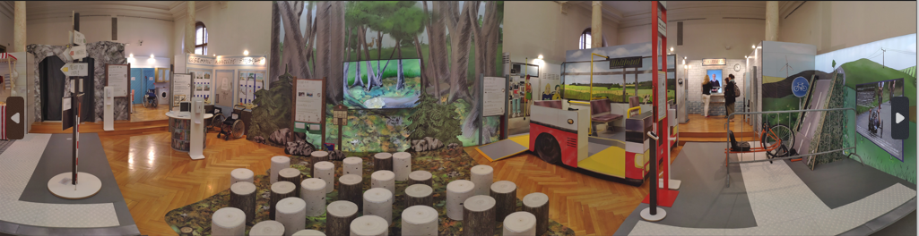
V Jihočeském muzeu v Českých Budějovicích bude od začátku dubna (vernisáž 1. 4. 2026 od 16:30 hod.) k vidění úspěšná interaktivní výstava „Lidé odvedle – neobvyklý výlet do světa lidí s hendikepem“. Návštěvníci prostřednictvím různých simulací nahlédnou do každodenního života lidí se zdravotním postižením. Výstavu vytvořila a financuje Nadace Sirius.

Výstava „Lidé odvedle – neobvyklý výlet do světa lidí s hendikepem“ pobaví i vzdělává širokou veřejnost, ale určena je především žákům základních a středních škol. Život lidí s postižením představuje interaktivní formou: návštěvníky o jeho úskalích nejen informuje, ale dává jim možnost vyzkoušet si jej na vlastní kůži. Neobvyklé pojetí oceňují žáci i učitelé. Ti mohou k výuce využít i připravené pracovní listy a metodické pokyny pro práci s výstavou.

„V předchozích jedenácti městech zhlédlo výstavu více jak 1100 školních tříd a dětských kolektivů a celkem přes 84 tisíc návštěvníků. Jsme rádi, že se lidé o téma zajímají, protože to otevírá prostor k vzájemnému porozumění a všímavosti.“ říká manažerka projektu Vladimíra Tvrdková.

Výstava jako výlet plný překážek

Podtitul výstavy „neobvyklý výlet do světa lidí s hendikepem“ přesně vystihuje, co návštěvníky čeká. Vypraví se na skutečný výlet: od přípravy na cestu, přes orientaci v terénu a použití dopravního prostředku, až po sdílení zážitků z cest. V expozici proto nechybí například model autobusu nebo temný tunel znesnadňující orientaci.

„S projekty tohoto typu máme zkušenosti od roku 2013 a vždy se setkaly s velkým zájmem návštěvníků i učitelů,“ říká Dana Lipová, ředitelka Nadace Sirius. „Chceme hlavně dětem
a mladým lidem zajímavou formou ukázat, jak žijí lidé s hendikepem. Nakrátko se mohou ocitnout v jejich světě a podívat se na svět z jejich perspektivy. Z velmi hezkých reakcí, které dostáváme, usuzujeme, že to opravdu funguje.“
Výstava je rozdělena do několika etap, věnovaných různým úkonům i jednotlivým zdravotním znevýhodněním. Návštěvníci si osobně vyzkouší, jak se musí lidé s hendikepem, dospělí
i děti, vypořádat s běžnými životními situacemi. Pro zdravého člověka jsou tak automatické a bezproblémové, že jsou často překvapeni, kolik překážek najednou musí řešit. Výstava je rovněž seznámí se zásadami správné komunikace s takovými osobami a dozví se, jak citlivě a přitom účinně nabídnout pomoc.

„Jedna věc je o hendikepech mluvit, ale úplně něco jiného je vyzkoušet si, jaké to je žít s nějakým zdravotním znevýhodněním,“ dodává manažerka projektu Vladimíra Tvrdková. „Pro návštěvníky to je zážitek, který si mohou zapamatovat po celý svůj život a díky tomu třeba lépe pomoci zdravotně postiženému člověku v mnoha běžných životních situacích.“

Na ztvárnění výstavy se podíleli přední specialisté na pomoc lidem s hendikepem. Celou expozici bezplatně zapůjčuje a instaluje Nadace Sirius, která se již sedmnáct let systematicky věnuje problematice ohrožených a znevýhodněných dětí.

V rámci výstavy probíhají edukační programy pro školy zdarma, na které je nutné si předem rezervovat termín. Kontakt pro objednání školních kolektivů: Mgr. Lukáš Faktor (vedoucí Edukačního odd. Jihočeského muzea): faktor@muzeumcb.cz | +420 727 822 573 | +420 391 001 528. Využít můžete také online objednávkový formulář na webu muzea:
https://www.muzeumcb.cz/vzdelavani/aktualni-nabidka/lide-odvedle.html

Výstavu Lidé odvedle doplňuje rovněž prezentace centra pro rehabilitaci osob se zdravotním postižením ARPIDA. Tato jihočeská organizace už od roku 1993 pomáhá dětem, mladým lidem i dospělým se zdravotním postižením žít co nejplnější a nejpřirozenější život. Jako nestátní nezisková organizace nabízí komplexní péči pod jednou střechou. Díky tomu mohou rodiny získat odbornou pomoc bez zbytečného běhání mezi různými institucemi a specialisty.

Vstup na výstavu je zdarma.

Kontakt:

Nadace Sirius Jihočeské muzeum v Českých Budějovicích
U Prašné brány 1079/3,110 00 Praha 1 Dukelská 242/1, 370 01 České Budějovice
Vladimíra Tvrdková Mgr. Tomáš Svoboda
vladimira.tvrdkova@opssirius.cz marketing@muzeumcb.cz
Tel.: +420 702 018 088 Tel.: +420 775 543 575 | 391 001 519

Další informace:
www.lideodvedle.cz www.nadacesirius.cz https://www.muzeumcb.cz/

